* **Carpeta Drive clase 3 -** [**https://drive.google.com/drive/folders/1QD58M2Uwyc9wbMIam-lCdullAf6XRWGK**](https://drive.google.com/drive/folders/1QD58M2Uwyc9wbMIam-lCdullAf6XRWGK)
* **Template de arquetipos -** [**https://docs.google.com/presentation/d/16XZH7Ju8EmzAQ78CPIg3-DGRaoGdmqWfbde3IjHl8V8/edit#slide=id.g145ba03b068_0_131**](https://docs.google.com/presentation/d/16XZH7Ju8EmzAQ78CPIg3-DGRaoGdmqWfbde3IjHl8V8/edit#slide=id.g145ba03b068_0_131)
* **Fotos de personas ficticias para sus arquetipos -** [**https://thispersondoesnotexist.com/**](https://thispersondoesnotexist.com/)

Charla TED sobre Airbnb 😊👉 [Acá](https://www.ted.com/talks/joe_gebbia_how_airbnb_designs_for_trust?language=es)

Estimación y segmentación de mercado - Slide 9 a 19 - <https://docs.google.com/presentation/d/1O10n3nMH3Zp5A754_Nhq8TUiOgakMn8dWCITqwrPILE/edit#slide=id.g13809807c38_0_212>

Tipos de competencias - Slide 24 -

<https://docs.google.com/presentation/d/1O10n3nMH3Zp5A754_Nhq8TUiOgakMn8dWCITqwrPILE/edit#slide=id.g13809807c38_0_1200>

¿Cómo armar mi mapa perceptual de posicionamiento? - Slide 38 a 43 - <https://docs.google.com/presentation/d/1O10n3nMH3Zp5A754_Nhq8TUiOgakMn8dWCITqwrPILE/edit#slide=id.g13809807c38_0_415>

Análisis FODA - Slide 49 a 52 - <https://docs.google.com/presentation/d/1O10n3nMH3Zp5A754_Nhq8TUiOgakMn8dWCITqwrPILE/edit#slide=id.g13809807c38_0_719>

https://asana.com/es/resources/swot-analysis

Información extra sobre ciclo de vida de un producto - Ciclo de vida de un producto: 5 estrategias para cada etapa - <https://www.zendesk.com.mx/blog/ciclo-de-vida-producto/>

Libro User Story Mapping -Está en inglés, si alguien lo encuentra en español, pasalo! 😉 - <https://drive.google.com/file/d/1SUy8ogIEuH5ZlQMP4w8aUXCrGJTIQEhJ/view>

Presentación clase 5: Producto - <https://drive.google.com/drive/folders/1aT9C8Om-ycvBZE4vuqeHpozqHS3ZfaL9>

Esperamos que tengan una hermosa semana! Como siempre, ante cualquier duda quedamos a disposición

Carpeta clase 6 - [Acá](https://drive.google.com/drive/u/0/folders/18x6KD4eeEvbqVftBBlXbumOGFHRcwQmH)

Buenas prácticas para encuestas - CoderHouse - [Acá](https://docs.google.com/document/d/113w9oOdl78ddG8QP8a-mOnFbBdXYwBYtqLXeDnzqCbw/edit)

Question Pro - Guía de buenas prácticas para que las encuestas sean amenas - [Acá](https://www.questionpro.com/blog/es/guia-de-buenas-practicas-para-que-las-encuestas-sean-amenas/)

¿Qué es Scrumban? - [Acá](https://asana.com/es/resources/scrumban)﻿

Deuda técnica - Qué es la deuda técnica y cómo saldarla (con ejemplos) - [Acá](https://asana.com/es/resources/technical-debt)

Requerimientos y técnicas - CoderHouse - [Acá](https://docs.google.com/document/d/1E9RRf2mu4PSTrKPklU41xCk4ejhRDDJ8VvjgARu27sg/edit)

Manifiesto Ágil - Todos los idiomas - [Acá](https://agilemanifesto.org/iso/es/manifesto.html)

¿Cómo utilizar Google Forms? - Guía I - [Acá](https://www.youtube.com/watch?v=PrnH8qLuf1Y&t=1s) - Guía II - [Acá](https://www.youtube.com/watch?v=RS6V45lq-Zw)

El backlog es una lista viva que se compone de ítems.

- Funcionalidades o features

- Épicas

- Historias de usuario

- Tareas técnicas, piezas de arquitectura

- Corrección de errores y bugs

- Adquirir conocimientos y casos de uso para el equipo

Palabras clave para las 3V 🤓

Visión - enfocado, emocional, difundido y transparencia.

Valor - Valor por el consumidor y valor para el productor (Empresa)

Validación - Data, medición, descubrimiento, adaptación.

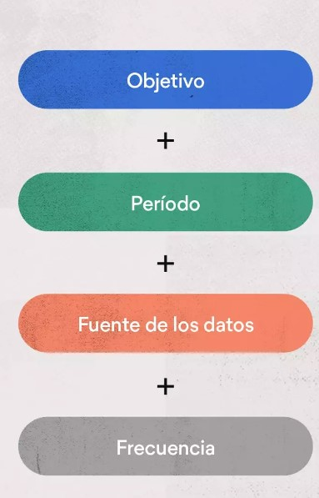

Los OKR son un marco para la definición de objetivos, mientras que los KPI dan seguimiento al rendimiento de los objetivos.

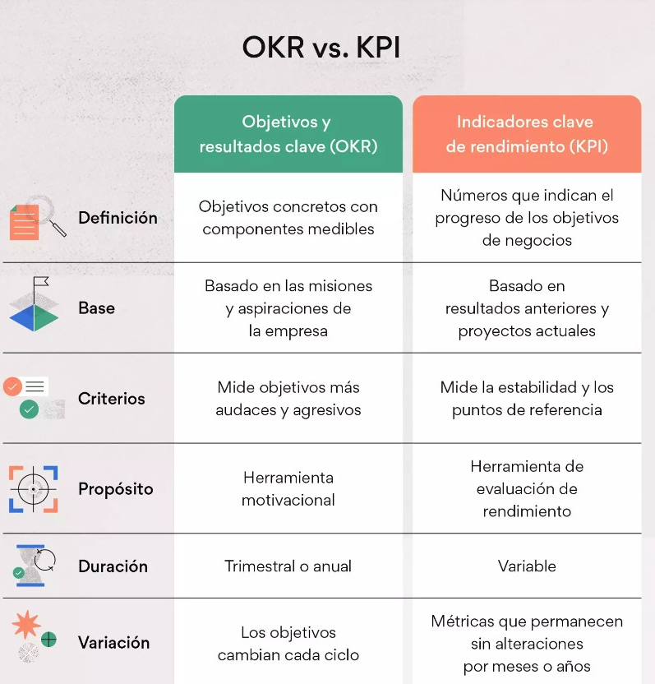

Hitos = Marcan tareas críticas, resaltan el fin de una fase o etapa, destacan un evento o entregable importante, se centran en alcanzar los objetivos y los resultados clave.